Зимний праздник Новый год,
людям радость принесет!
Новый год – самый яркий праздник в году!
Одним из основных атрибутов новогоднего праздника являются елки.
Если раньше в основном наряжали только лесных красавиц, то сейчас все чаще используют их «аналоги» из синтетических материалов, которые при горении выделяют токсичные вещества!

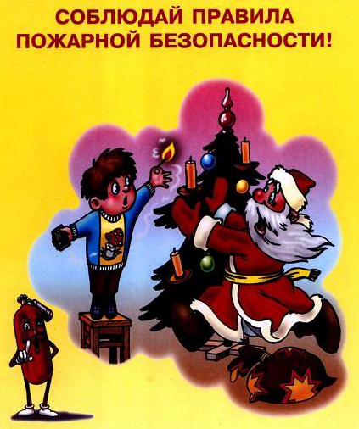 | НЕЛЬЗЯ:  - Применять в помещении свечи, хлопушки, устраивать фейерверки и др. световые эффекты, которые могут привести к пожару!  - Украшать елку целлулоидными игрушками, а также марлей и ватой, не пропитанной огнезащитными составами!  - Одевать детей в костюмы из легкогорючих материалов!

ГОРИТ НОВОГОДНЯЯ ЕЛКА, ЧТО ДЕЛАТЬ?
- Выведите из помещения детей и престарелых.
- Вызовите пожарно-спасательную службу по телефону «01».
- Обесточьте электрическую гирлянду.
- Если это возможно – приступите к тушению елки. Для этого повалите её на пол, накройте плотной тканью, залейте водой (забросайте песком, примените огнетушитель).
- Ни в коем случае не применяйте воду для тушения горящей искусственной елки из полимерных материалов, синтетика плавится и растекается в процессе горения, попадание воды на горящую поверхность приведет к вскипанию расплавленной массы и разбрызгиванию горящих капель, следовательно,
к увеличению площади горения.
- Если с пожаром не удалось справиться в течение первых 30 – 40 секунд, покиньте помещение, горящие полимеры выделяют
сильнодействующие ядовитые вещества!
ЗАПОМНИТЕ!
Телефон пожарно-спасательной службы «01»!

ГКПТУ СО «ОПС Свердловской области №16»

